2020年第三季度安全评价项目信息表
项目编号：
项目名称 | 莱芜盈德气体有限公司25000Nm3/h 制氧项目
项目简介 | 主要从事氧（压缩的）、氮（压缩的）、氩（压缩的）、氧（液化的）、氮（液化的）、氩（液化的）的生产销售
评价人员 |  | 姓 名 |  | 备注
项目负责人 |  | 刘振忠
项目组成员 |  | 刘彩霞
 |  | 李琳
 |  | 吕德峰
 |  | 王静
报告编制人 |  | 刘振忠
报告审核人 |  | 崔强
过程控制负责人 |  | 刘云红
技术负责人 |  | 王敏
技术专家
或有关技术人员
到现场开展安全评价工作情况 |  | 时 间 | 到现场主要人员 | 主要任务
 |  | 2020.4.1 | 刘振忠 刘彩霞 | 初访
 |  | 2020.5.12 | 刘振忠 李琳 | 现场考察
 |  | 2020.6.10 | 刘振忠 吕德峰 | 现场检查
 |  | 2020.6.29 | 刘振忠 王静 | 现场核查
安全评价报告提交时间：2020.7.10
有必要公开的其它内容：

2020年度安全评价机构事故隐患排查统计分析报表
单位 ：莱芜盈德气体有限公司 行业：危险化学品生产企业
数量  隐患分类 | 一般事故隐患数量（项） | 重大事故隐患数量（项） | 整改措施建议数量（条）
安全管理 | 3 |  | 3
厂区作业环境
总图布置
工艺技术
设备（装置单元） | 2 |  | 2
仪表自控
电气
公用工程系统
生产辅助系统
建（构）筑物
消防（气放）设施
职业卫生
安全防护设施
其他
合计 | 5 |  | 5
存在问题 | 1、企业制定的安全管理规章制度不全，缺少：领导干部轮流现场带班制度，建设项目安全设施“三同时”管理制度，文件、档案管理制度  2、氧压机房内设置的氧气浓度检查报警器检验超期。  3、氧压机房北墙上的防爆照明开关，未使用的接线口未封堵。  4、氧压机房或氧压机周边未设置高温防烫伤警示标志。  5、硫酸储罐液位计底部未设置丝堵
对隐患产生的原因进行深入的分析 | （可另附页）
对本行业安全生产工作的建议 | （可另附页）
典型案例说明与分析（没有相关情况的可不填） | （可另附页）
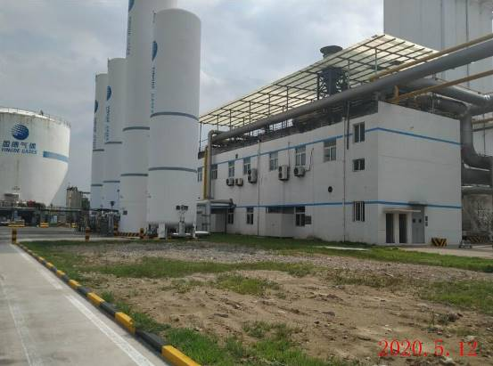

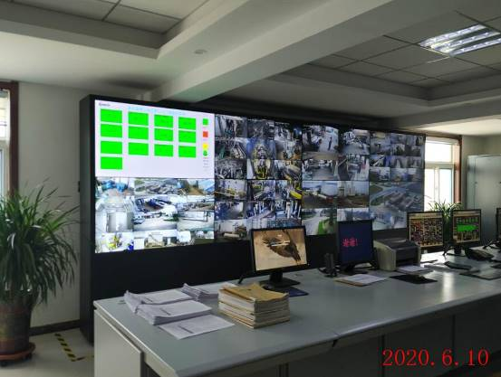
2020年第3季度安全评价项目信息表
项目编号：
项目名称 | 山东圣炬石化有限公司 经营危险化学品
项目简介 | 加油站占地面积2667m²，建筑面积约200m²。该站于2018年8月进行双层罐改造。该站设30m³的汽油罐2只，30m³柴油罐3只，均埋地敷设，油罐总容量105m³（柴油折半计）。根据《汽车加油加气站设计与施工规范》（GB50156-2012,2014年版）第3.0.9条之规定，该站油罐总容积满足90＜V≤150m³，为二级加油站设置。加油站设电脑控制的双枪双油品加油机4台，双枪柴油加油机2台。
评价人员 |  | 姓 名 |  | 备注
项目负责人 |  | 刘卫国
项目组成员 |  | 崔强
 |  | 王静
 |  | 刘彩霞
 |  | 刘振忠
报告编制人 |  | 刘卫国
报告审核人 |  | 刘彩霞
过程控制负责人 |  | 刘云红
技术负责人 |  | 王敏
技术专家
或有关技术人员
到现场开展安全评价工作情况 |  | 时 间 | 到现场主要人员 | 主要任务
 |  | 7.9-7.10 | 刘卫国 崔强 | 初访
 |  | 7.13-7.14 | 刘卫国 崔强 | 现场考察
 |  | 7.15-7.16 | 刘卫国 刘振忠 | 现场检查
 |  | 7.17-7.18 | 刘卫国 王静 | 现场核查
安全评价报告提交时间：2020.7.20
有必要公开的其它内容：

2020年度安全评价机构事故隐患排查统计分析报表
单位 ：山东圣炬石化有限公司
行业：经营危险化学品
数量  隐患分类 | 一般事故隐患数量（项） | 重大事故隐患数量（项） | 整改措施建议数量（条）
安全管理
厂区作业环境 | 1 |  | 1
总图布置
工艺技术
设备
仪表自控 | 2 |  | 2
电气 | 1 |  | 1
公用工程系统
生产辅助系统
建（构）筑物
消防（气放）设施
职业卫生
安全防护设施
其他
合计 | 4 |  | 4
存在问题 | - 卸油口未设明显的标识；  - 双层油罐及双层管道渗漏检测故障，未显示；  - 加油机内线路穿线管脱落；  4、控制室或值班室内未设置紧急切断按钮。
对隐患产生的原因进行深入的分析 | （可另附页）
对本行业安全生产工作的建议 | （可另附页）
典型案例说明与分析（没有相关情况的可不填） | （可另附页）

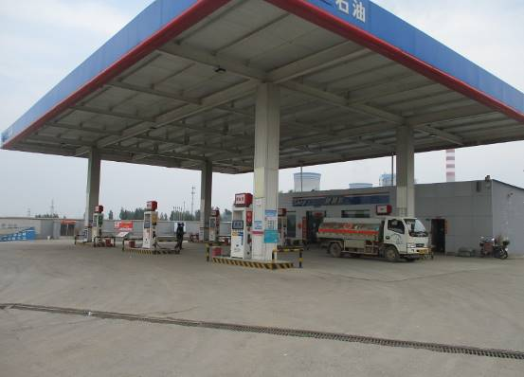
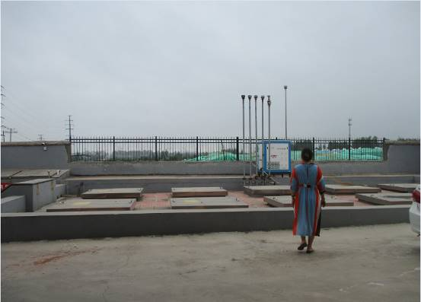
山东圣炬石化有限公司现场照片
2020年第三季度安全评价项目信息表
项目编号：
项目名称 | 山东东岳汶河氟材料有限公司3万吨/年氟化氢[无水]生产项目
项目简介 | 山东东岳汶河氟材料有限公司主要生产氟化氢[无水]，现有职工102人，为安全标准化二级企业。生产工艺：以萤石粉、98%硫酸和105%发烟硫酸为原料，在外加热的回转反应炉内进行复分解反应而制得氟化氢粗品，经过粗馏、精馏和脱气的净化过程，最后得到纯制品。
评价人员 |  | 姓 名 |  | 备注
项目负责人 |  | 崔强
项目组成员 |  | 刘彩霞
 |  | 刘振忠
 |  | 吕德峰
 |  | 王静
报告编制人 |  | 崔强
报告审核人 |  | 李琳
过程控制负责人 |  | 刘云红
技术负责人 |  | 王敏
技术专家
或有关技术人员
到现场开展安全评价工作情况 |  | 时 间 | 到现场主要人员 | 主要任务
 |  | 2020.3.27 | 崔强 王 静 | 初访
 |  | 2020.5.27 | 崔强 王 静 | 现场考察
 |  | 2020.6.25 | 崔强 刘振忠 | 现场检查
 |  | 2020.7.20 | 崔强 吕德峰 | 现场核查
安全评价报告提交时间：2020年7月20日
有必要公开的其它内容：

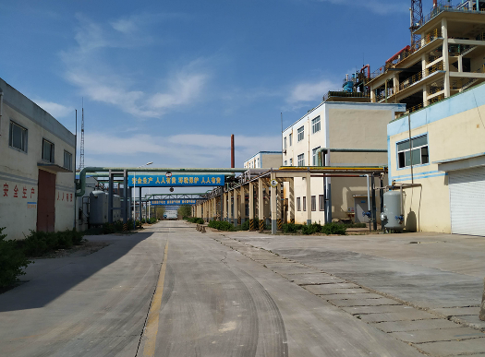

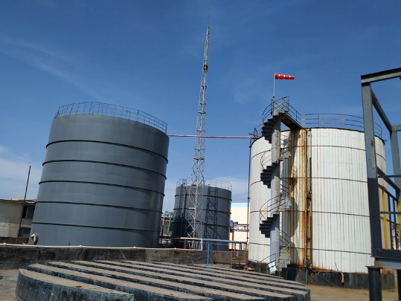
2020年第三季度安全评价项目信息表
项目编号：
项目名称 | 莱芜市洪良气体有限公司危险化学品经营项目
项目简介 | 莱芜市洪良气体有限公司主要从事氧、二氧化碳、丙烷的储存及充装业务，公司拥有液氧、液态二氧化碳、丙烷的贮存装置及氧、二氧化碳、丙烷充装装置各一套。该公司厂区内设置20m³的液氧储罐1座，15m³的液态二氧化碳储罐1座，30m³的液化丙烷储罐1座。公司现有职工12人，设有办公室、财务科等业务科室，配备了专职安全管理人员1人，主要负责人和专职安全员均参加了安全培训，并取得安全合格证书。气瓶充装人员及压力容器安全管理人员等均取得特种设备作业人员资格证。  该公司危险化学品经营许可证证书编号：鲁莱危化经[2017]000071号（有限期至2020年8月31日），现申请换证。气瓶充装许可证编号：TS4237L02-2021（有限期至2021年1月11日）。
评价人员 |  | 姓 名 |  | 备注
项目负责人 |  | 刘振忠
项目组成员 |  | 刘彩霞
 |  | 吕德峰
 |  | 李琳
 |  | 王静
报告编制人 |  | 刘振忠
报告审核人 |  | 崔强
过程控制负责人 |  | 刘云红
技术负责人 |  | 王敏
技术专家
或有关技术人员
到现场开展安全评价工作情况 |  | 时 间 | 到现场主要人员 | 主要任务
 |  | 2020.7.19 | 刘振忠 王静 | 初访
 |  | 2020.7.23 | 刘振忠 王静 | 现场考察
 |  | 2020.7.24 | 刘振忠 王静 | 现场检查
 |  | 2020.7.27 | 刘振忠 王静 | 现场核查
安全评价报告提交时间：2020.7.30
有必要公开的其它内容：

2020年度安全评价机构事故隐患排查统计分析报表
单位 ：莱芜市洪良气体有限公司 行业：危险化学品经营企业
数量  隐患分类 | 一般事故隐患数量（项） | 重大事故隐患数量（项） | 整改措施建议数量（条）
安全管理 | 2 |  | 2
厂区作业环境
总图布置
工艺技术 | 7 |  | 7
设备（装置单元）
仪表自控
电气
公用工程系统
生产辅助系统
建（构）筑物
消防（气放）设施
职业卫生
安全防护设施
其他
合计 | 9 |  | 9
存在问题 | 1充装间及储罐区未设置安全警示标志；  2充装间内未设置灭火器；  3未对风险点进行公告；  4物料管道未设置流向标识及安全标识；  5储罐未设置安全警示标识；  6液氧储罐周围未设置围墙或栅栏；  7丙烷罐区及其充装间，液氧罐区及氧气充装间出入口均未设置人体导除静电装置；  8部分气瓶瓶体上无充装站标志，瓶体颜色脱落；  9部分气瓶瓶体上未粘贴警示标签；
对隐患产生的原因进行深入的分析 | （可另附页）
对本行业安全生产工作的建议 | （可另附页）
典型案例说明与分析（没有相关情况的可不填） | （可另附页）
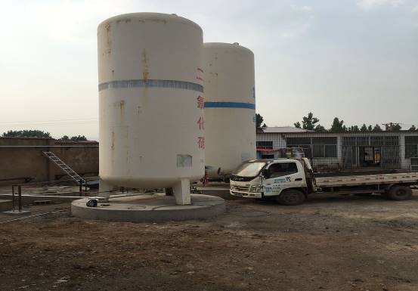
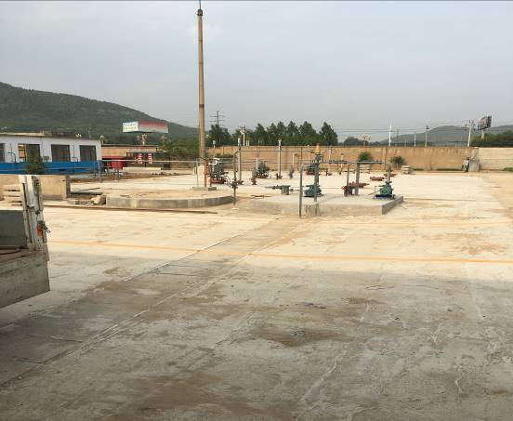

2020年第三季度安全评价项目信息表
项目编号：
项目名称 | 莱芜市钢城区润明石化加油站经营危险化学品项目
项目简介 | 该加油站进行了双层油罐改造，现设置30m³汽油储油罐1只（92#），30m³柴油储油罐1只（0#），30m³双仓汽油罐1只（其中15m³ 95#汽油，15m³ 92#汽油），30m³双仓柴油罐1只（其中15m³ 0#柴油，15m³ -10#柴油），均埋地敷设。油罐总容量90m3（柴油折半），根据《汽车加油加气站设计与施工规范》（GB50156-2012，2014年版）第3.0.9条之规定，满足V≤90m3，为三级加油站设置。加油站共有电脑控制的加油机4台，其中双枪双油品汽油加油机1台，双枪单油品汽油加油机1台，双枪双油品柴油加油机1台，双枪单油品柴油加油机1台。
评价人员 |  | 姓 名 |  | 备注
项目负责人 |  | 刘振忠
项目组成员 |  | 吕德峰
 |  | 刘彩霞
 |  | 李琳
 |  | 王静
报告编制人 |  | 刘振忠
报告审核人 |  | 刘卫国
过程控制负责人 |  | 刘云红
技术负责人 |  | 王敏
技术专家
或有关技术人员
到现场开展安全评价工作情况 |  | 时 间 | 到现场主要人员 | 主要任务
 |  | 2020.7.22 | 刘振忠 王静 | 初访
 |  | 2020.7.24 | 刘振忠 王静 | 现场考察
 |  | 2020.7.25 | 刘振忠 王静 | 现场检查
 |  | 2020.7.26 | 刘振忠 王静 | 现场核查
安全评价报告提交时间：2020.7.27
有必要公开的其它内容：
危险化学品企业、地下矿山项目的隐患统计（只填写数量，问题，一般隐患及重大隐患按省局文件鲁安监发[2006]84号文进行判断）

2020年度安全评价机构事故隐患排查统计分析报表
单位 ：莱芜市钢城区润明石化加油站 行业：危险化学品企业
数量  隐患分类 | 一般事故隐患数量（项） | 重大事故隐患数量（项） | 整改措施建议数量（条）
安全管理 | 1 |  | 1
厂区作业环境
总图布置 | 1 |  | 1
工艺技术
设备
仪表自控
电气
公用工程系统
生产辅助系统
建（构）筑物
消防（气放）设施
职业卫生
安全防护设施
其他 | 2 |  | 2
合计
存在问题 | - 加油岛和加油机附近未设置安全警示标志；各油罐均未设置油品标识。  - 汽油加油机与北侧架空通讯线的防火间距不足。  - 营业室内未设置事故照明灯。  - 加油机内电缆接线盒接线口未采用防爆泥封堵；部分电气线路穿管不规范。
对隐患产生的原因进行深入的分析 | （可另附页）
对本行业安全生产工作的建议 | （可另附页）
典型案例说明与分析（没有相关情况的可不填） | （可另附页）

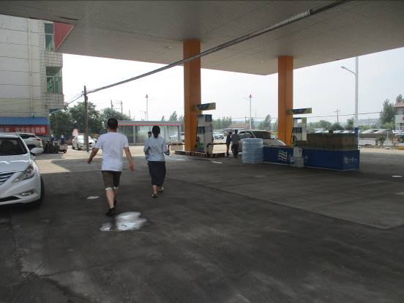
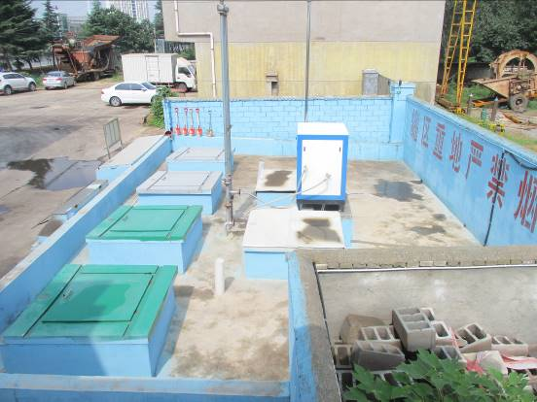

2020年第三季度安全评价项目信息表
项目编号：
项目名称 | 山东汶河新材料有限公司甲醛生产项目
项目简介 | 山东汶河新材料有限公司始建于1992年，1999年改制为民营企业，公司法人代表为吴振华，公司注册资金8000万元，总占地面积350余亩。分为南冶生产基地、南冶生活区和口镇生产办公区三部分。主要产品为年产6万吨FDN-A系列高效减水剂。为配合减水剂的生产，2004年4月，公司在口镇减水剂生产区东南角处建设年产2万吨甲醛生产线。甲醛溶液属于危险化学品，甲醛生产装置属危险化学品生产装置。所生产的甲醛公司自用。原料甲醇遵循随进随用的原则，一般储存233吨左右。  该公司已取得了甲醛生产的安全生产许可证，许可范围：甲醛生产，编号：（鲁）WH安许证字【2019】010308号，有效期限：2017年09月09日至2020年09月08日。现申请换证。  该公司于2020年4月20日取得“危险化学品登记证”，证书编号：371212007（有效期：2020.4.20至2023.4.19）。
评价人员 |  | 姓 名 |  | 备注
项目负责人 |  | 李琳
项目组成员 |  | 刘彩霞
 |  | 吕德峰
 |  | 刘振忠
 |  | 王静
报告编制人 |  | 李琳
报告审核人 |  | 崔强
过程控制负责人 |  | 刘云红
技术负责人 |  | 王敏
技术专家
或有关技术人员
到现场开展安全评价工作情况 |  | 时 间 | 到现场主要人员 | 主要任务
 |  | 2020.3.25 | 李琳 王静 | 初访
 |  | 2020.4.2 | 李琳 王静 | 现场考察
 |  | 2020.5.14 | 李琳 王静 | 现场检查
 |  | 2020.5.25 | 李琳 吕德峰 | 现场核查
安全评价报告提交时间：2020.7.30
有必要公开的其它内容：

2020年度安全评价机构事故隐患排查统计分析报表
单位 ：山东汶河新材料有限公司 行业：危险化学品企业
数量  隐患分类 | 一般事故隐患数量（项） | 重大事故隐患数量（项） | 整改措施建议数量（条）
安全管理
厂区作业环境
总图布置 | 1 |  | 1
工艺技术
设备（装置单元） | 1 |  | 1
仪表自控
电气
公用工程系统
生产辅助系统
建（构）筑物
消防（气放）设施
职业卫生
安全防护设施
其他
合计 | 2 |  | 2
存在问题 | 1、甲醛生产车间与东北侧厕所的距离不足。  2、甲醇储罐钢直梯未设置护笼。
对隐患产生的原因进行深入的分析 | （可另附页）
对本行业安全生产工作的建议 | （可另附页）
典型案例说明与分析（没有相关情况的可不填） | （可另附页）

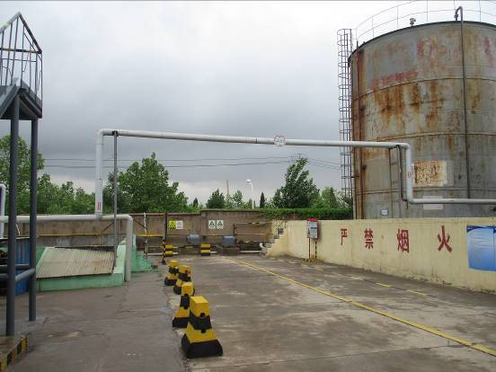
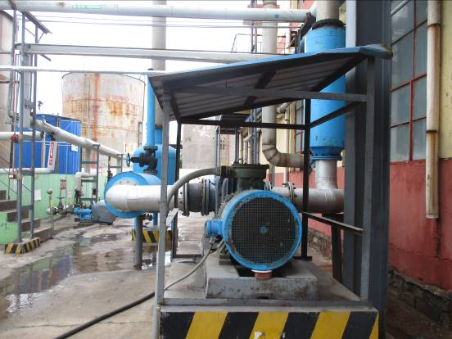
2020年第三季度安全评价项目信息表
项目编号：
项目名称 | 山东全成集团有限公司加油站经营危险化学品
项目简介 | 设有储油罐4只，均埋地敷设，其中30m³汽油罐1只，20m³汽油罐1只，30m³柴油罐1只，20m³柴油罐1只，油罐总容量75m³（柴油折半），汽油加油机3台，柴油加油机1台。
评价人员 |  | 姓 名 |  | 备注
项目负责人 |  | 崔 强
项目组成员 |  | 王 静
 |  | 刘振忠
 |  | 刘彩霞
 |  | 吕德峰
报告编制人 |  | 崔 强
报告审核人 |  | 李琳
过程控制负责人 |  | 刘云红
技术负责人 |  | 王敏
技术专家
或有关技术人员
到现场开展安全评价工作情况 |  | 时 间 | 到现场主要人员 | 主要任务
 |  | 2020.7.18 | 崔强 王 静 | 初访
 |  | 2020.7.23 | 崔强 王 静 | 现场考察
 |  | 2020.7.25 | 崔强 刘振忠 | 现场检查
 |  | 2020.8.2 | 崔强 吕德峰 | 现场核查
安全评价报告提交时间：2020年8月7日
有必要公开的其它内容：

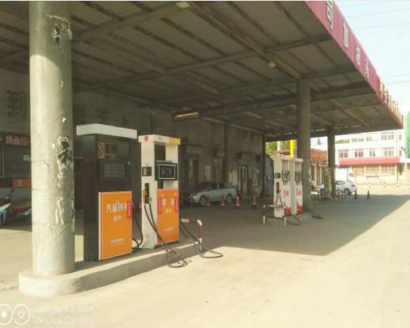
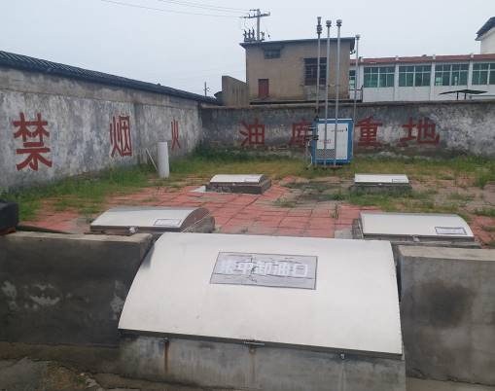

2020年第三季度安全评价项目信息表
项目编号：
项目名称 | 济南市泰鑫气体有限公司溶解乙炔生产项目
项目简介 | 溶解乙炔生产工艺的原料主要为电石和水，辅料有丙酮、氢氧化钠及氮气，产品为钢瓶装溶解乙炔。装置采用低压电石入水式乙炔发生器。装置由发生、净化和压缩、充装工段组成
评价人员 |  | 姓 名 |  | 备注
项目负责人 |  | 刘振忠
项目组成员 |  | 刘彩霞
 |  | 崔强
 |  | 吕德峰
 |  | 王静
报告编制人 |  | 刘振忠
报告审核人 |  | 魏述亮
过程控制负责人 |  | 刘云红
技术负责人 |  | 王敏
技术专家
或有关技术人员
到现场开展安全评价工作情况 |  | 时 间 | 到现场主要人员 | 主要任务
 |  | 2020.6.6 | 刘振忠 刘彩霞 | 初访
 |  | 2020.6.12 | 刘振忠 吕德峰 | 现场考察
 |  | 2020.6.30 | 刘振忠 崔强 | 现场检查
 |  | 2020.9.2 | 刘振忠 王静 | 现场核查
安全评价报告提交时间：2020.9.10
有必要公开的其它内容：

2020年度安全评价机构事故隐患排查统计分析报表
单位 ：济南市泰鑫气体有限公司 行业：危险化学品生产企业
数量  隐患分类 | 一般事故隐患数量（项） | 重大事故隐患数量（项） | 整改措施建议数量（条）
安全管理 | 1 |  | 1
厂区作业环境
总图布置
工艺技术
设备（装置单元） | 2 |  | 2
仪表自控
电气
公用工程系统
生产辅助系统
建（构）筑物 | 2 |  | 2
消防（气放）设施
职业卫生
安全防护设施
其他
合计 | 5 |  | 5
存在问题 | 1、乙炔发生间通风机采用可燃杂物阻塞；  2、现场部分安全警示标志褪色，不清晰；  3、充装间真空泵护罩失效；  4、乙炔气柜与东北侧电石库防火间距不足；  5、电石库墙上存在空洞；
对隐患产生的原因进行深入的分析 | （可另附页）
对本行业安全生产工作的建议 | （可另附页）
典型案例说明与分析（没有相关情况的可不填） | （可另附页）
